ČETVRTAK, 16.04.2020.

MATEMATIKA

-Danas ćemo naučiti zbrajati broj 10 i jednoznamenkaste brojeve.
-Otvorit ćete udžbenik na 72. str. i promotriti sliku, uočiti broj jabuka i zaključiti koliko ih je ukupno.

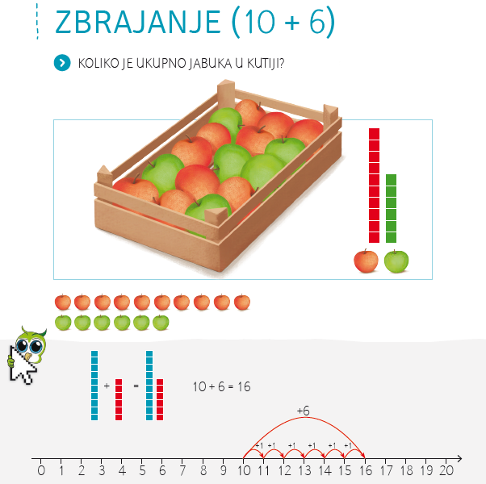
-Zaključujemo da ih je 16, jer je 10 crvenih i 6 zelenih, a 10 +6 je 16.
-To možete provjeriti i na brojevnoj crti, na istoj stranici udžbenika.
-U bilježnicu napišite naslov i probajte riješiti još nekoliko zadataka.

Zbrajanje 10 + 6
10+6=16
10+8=18
10+2=12
10+4=14
10+10=20
10+1=11
10+0=10

-A sada probajte riješiti i zadatke u udžbeniku na 72. str.

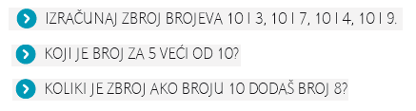

Ponovi zbrajanje i na IZZI-ju. Zabavi se važući brojeve na vagi i spajajući parove (klikni na poveznicu).
-Na kraju riješite i 1. i 2. zadatak na 73. str.
Nadam se da ćete riješiti sve zadatke bez teškoća !

Za one koji žele više:
-U Školi na Trećem učiteljica je rješavala zadatke, a sada možete i vi pokušati:
https://learningapps.org/watch?v=pqq5usddj20

HRVATSKI JEZIK
-Danas ćemo gledati crtani film.
Tko je Videku napravio košuljicu – crtani film

-Otvori video, dođi do minute 9:40 gdje počinje crtani film o tome tko je Videku napravio košuljicu.

-Nakon što pogledaš film u pisanku zapiši:
CRTANI FILM
TKO JE VIDEKU NAPRAVIO KOŠULJICU
LIKOVI: VIDEK, JANJE, PTIČICA, RAK, PAUK, GRM
PORUKA: DOBRO JE ČINITI DOBRO.

Dopuni rečenice riječima: kroji, vunu, pauk, šije, grm. Rečenice prepišu u pisanku.
Janje daje Videku ________.
________ češlja vunu.
Platno tka ________.
Rak ________ košuljicu.
Ptičica košuljicu ________.

-Vjerujem da ste uživali gledajući crtani film.

TZK – TJELOVJEŽBA U DOMU
Klikni na poveznicu
https://youtu.be/3_oIssULEk0
i vježbaj.

PRIRODA I DRUŠTVO
-Danas ćete se samo prisjetiti naučenoga.
-Ako želite i vi riješite zadatke:
https://wordwall.net/hr/embed/296e86f5a95c483eb91bb811bbaed25a?themeId=2&templateId=5
https://sway.office.com/Sy6y354CWtrWmgjH?ref=Link

